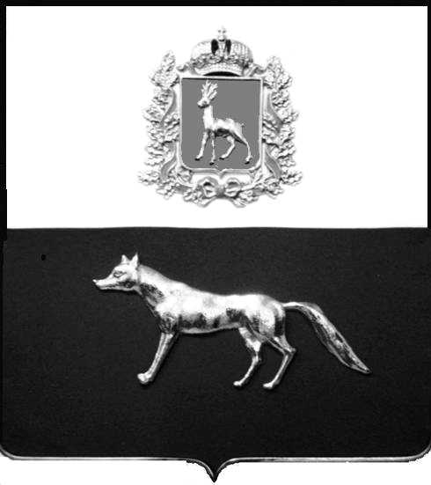  Администрация  муниципального района  Сергиевский  Самарской области  ПОСТАНОВЛЕНИЕ  « » _____________ 2023г.  №__________  [МЕСТО ДЛЯ ШТАМПА]  . | ПРОЕКТ
О выявлении правообладателя ранее учтенного объекта недвижимости, жилого дома с кадастровым номером 63:31:1808002:64 по адресу: Самарская область, р-н. Сергиевский, с. Нижняя Козловка, ул. Речная, д. 20

В соответствии с Федеральным законом от 06.10.2003 № 131-ФЗ «Об общих принципах организации местного самоуправления в Российской Федерации», с Федеральным Законом от 30.12.2020 №518-ФЗ «О внесении изменений в отдельные законодательные акты Российской Федерации», со статьёй 69.1 Федерального Закона от 13.07.2015 года №218-ФЗ «О государственной регистрации недвижимости», руководствуясь Уставом муниципального района Сергиевский, на основании акта осмотра объекта недвижимого имущества № 20 от 20.04.2023г. 10 ч.50 минут, Администрация муниципального района Сергиевский

П О С Т А Н О В Л Я ЕТ:

- В отношении ранее учтенного объекта недвижимости с кадастровым номером 63:31:1808002:64 по адресу: Самарская область, р-н. Сергиевский, с. Нижняя Козловка, ул. Речная, д. 20 выявлен правообладатель:
- гр. РФ Абрамова Елена Николаевна, 30.01.1971 г.р. место рождения с. Н-Козловка Сергиевского района Куйбышевской области, паспорт rp. РФ серия 36 15 № 113384 выдан отделом УФМС России по Самарской области в Сергиевском районе 24.03.2016 г , код подразделения 630-046; СНИЛС: 009-655-993 91. Адрес регистрации: Самарская обл., Сергиевский р-он, пгт. Суходол, ул. Советская, д. 2, кв. 5
2. Право собственности подтверждается материалами наследственного дела № 896/2017, открытого нотариусом с. Сергиевск Самарской области Красновой В.Ф., что подтверждается ответом на запрос регистрационный № 387 от 06.04.2023г. ;
- материалами наследственного дела № 229/2017, открытого нотариусом с. Сергиевск Самарской области Красновой В.Ф., что подтверждается ответом на запрос регистрационный № 390 от 10.04.2023г.
3.Направить данное постановление в Управление Федеральной службы государственной регистрации, кадастра и картографии по Самарской области.
4.Контроль за выполнением настоящего постановления оставляю за собой.

Глава муниципального района
Сергиевский А.И. Екамасов

Проект решения получил:

________________________________ Абрамова Е.Н.
(Подпись/Дата) (Ф.И.О.)

Примечание: в течение тридцати дней со дня получения проекта решения выявленный правообладатель вправе направить возражения относительно сведений о правообладателе по адресу: 446557, Россия, Самарская область, Сергиевский район, с. Захаркино, ул. Пролетарская, д. 1 телефон 8(84655)57129

